新 书 推 荐

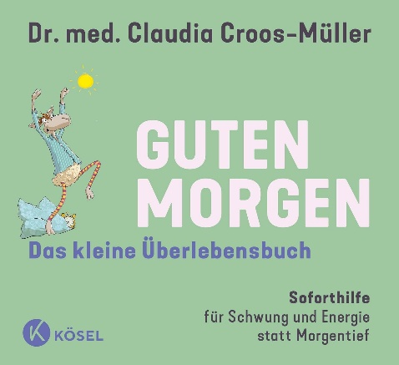
中文书名：《早安：开启美好一天小指南》
英文书名：GOOD MORNING–The Little Survival Book
作 者：Claudia Croos-Müller
德语书名：Guten Morgen-Das kleine Überlebensbuch
出 版 社：Kösel/Penguin Random House Verlagsgruppe
代理公司：ANA/Brady
页 数：64页
出版时间：2026年11月
代理地区：中国大陆、台湾
审读资料：电子稿
类 型：心灵励志

内容简介：

早晨的状态可能会影响我们一天的心情。清晨醒来，我们有时还沉浸在睡意中，有时已经开始想着工作、家庭和生活中的琐事。忙碌的一天似乎总在不知不觉间就开始了，却很少有人真正给自己留一点时间，去感受此刻的身体，去享受属于自己的片刻。

几个简单的身体动作，就能帮助我们慢慢唤醒身体，也让心绪变得更加舒展。我们无法决定今天会发生什么，也无法让生活永远顺遂，但我们可以决定以怎样的状态迎接它。给自己一个从容的早晨，也许就是给一天最好的礼物。

【卖点】

·经过实践验证的“Body 2 Brain”练习，能帮读者在早晨迅速获得好状态。

***

畅销书作者、医学博士克劳迪娅·克罗斯-穆勒在新书中，探索感恩、冥想、韧性和自我接纳对心理和精神的影响。以积极的心态迎接生活、接纳自己、善待生活，不仅有助于整体健康，也有益于增强大脑神经网络。而一天的改变，不妨从早晨开始。充满活力的晨间练习和BODY 2 BRAIN CCM的晨间练习，能帮助我们精神饱满地开启新的一天，让我们对生活和人际关系更加满足，也帮助我们更好地应对危机，减轻抑郁和压力，改善睡眠。和此前的作品一样，书中的身体练习还配有凯·潘嫩（Kai Pannen）绘制的可爱绵羊插图。

作者简介：


克劳迪娅·克罗斯-穆勒（Claudia Croos-Müller），医学博士、神经病学与心理治疗专家，同时也是欧洲认证的眼动脱敏和再处理（EMDR）治疗师。这位畅销书作者围绕情绪调节和心理健康主题举办讲座、工作坊与研讨会，并开展培训。

感谢您的阅读！
请将反馈信息发至：版权负责人
Email：Rights@nurnberg.com.cn
安德鲁·纳伯格联合国际有限公司北京代表处
北京市海淀区中关村大街甲59号中国人民大学文化大厦1705室, 邮编：100872
电话：010-82504106, 传真：010-82504200
公司网址：http://www.nurnberg.com.cn
书目下载：http://www.nurnberg.com.cn/booklist_zh/list.aspx
书讯浏览：http://www.nurnberg.com.cn/book/book.aspx
视频推荐：http://www.nurnberg.com.cn/video/video.aspx
豆瓣小站：http://site.douban.com/110577/
新浪微博：安德鲁纳伯格公司的微博_微博 (weibo.com)
微信订阅号：ANABJ2002


